3. Инструкция экономиста пользователя

3.1. Настройка меню редактора данных SPSS и подготовка к работе.

Для установки специализированных программно-технологических средств расчета показателей выборочного обследования по малочисленным разрезам разработки выполните следующие действия.

1. Создайте на жестком диске рабочий каталог служебных программ и алгоритмов расчета показателей по данным выборки для малочисленных разрезов разработки. Например, C:\SD\.

2. Скопируйте следующие файлы программ в созданный служебный каталог:

- MainModelingDialog.SBS
- MainExtrapolDialog.SBS
- SDProcFunc.SBS
- SDMacroM.SPS
- SDMacroE.SPS

3. В редакторе данных SPSS выберите меню Сервис..Редактор меню…

- В окне Редактор меню в панели Меню щелкните мышью напротив элемента &Анализ.
- Установите курсор на элементе [Конец пункта меню Анализ].
- Щелкните Вставить меню и вместо «Новое меню» введите «Малая выборка».
- Щелкните мышью напротив элемента &Малая выборка.
- Установите курсор на элементе [Конец пункта меню Малая выборка].
- Щелкните Вставить элемент и вместо «Новый пункт меню» введите «Моделирование».
- Выберите опцию Скрипт и, щелкнув по Обзор, выберите файл
..\SD\ MainModelingDialog.SBS.
- Щелкните Открыть и OK.
- Установите курсор на элементе [Конец пункта меню Малая выборка].
- Щелкните Вставить элемент и вместо «Новый пункт меню» введите «Экстраполяция».
- Выберите опцию Скрипт и, щелкнув по Обзор, выберите файл
..\SD\MainExtrapolDialog.SBS.SBS.
- Щелкните Открыть и OK.
- В меню Анализ добавится новый пункт «Малая выборка», включающий два подпункта: Моделирование и Экстраполяция.

3.2. Подготовка данных базовой совокупности и выборки для моделирования и экстраполяции

Для проведения моделирования необходим файл данных в формате SPSS (расширение .sav) сплошного наблюдения, а для экстраполяции в этом файле должны, кроме того, присутствовать переменные с данными выборки.
Помимо экономических показателей по каждой единице наблюдения Файл данных (data.sav) должен содержать необходимую для моделирования информацию. Поместите имеющийся файл данных сплошного наблюдения, например data.sav, в рабочий каталог C:\SD\.

Структура файла базовой совокупности.
- переменная, значения которой являются уникальной идентификацией наблюдений - единиц (например, OKPO);
- переменная отнесения наблюдений к укрупненным отраслям экономики или видам экономической деятельности (например, ОКОНХAGR или OKVEDAGR) согласно экономическому описанию проведения обследования;
- переменная, целочисленные значения которой определяют принадлежность наблюдений к административно-территориальному делению или каким-либо другим разрезам разработки статистической информации обследования (например, RAION);
- переменная кодов слоев, к которым отнесены наблюдения на этапе планирования выборки (например, SLOI);;
- переменная со значениями объемов выборки в слоях (обязательное имя nh), к которым принадлежат наблюдения согласно категориям переменной SLOI;
- переменная выборочного веса наблюдений, который обратно пропорционален вероятности включения наблюдений в выборку (например, VES);
- переменная, значения которой являются кодами групп по размеру единиц, в частности по численности персонала организации, - задаются пользователем для повышения эффективности расслоения после проведения обследования (например, GRUP);
- переменные экономических признаков.

Предъявляемые требования к файлу данных SPSS.
Все анализируемые переменные должны быть числовыми.
Переменная, содержащая коды отнесения наблюдений к географическим разрезам разработки (например, RAION), - целочисленная. Переменная-индикатор принадлежности наблюдений фиксированному географическому разрезу разработки равна единице для наблюдений, относимых к этому разрезу, и системно пропущенное значение в противном случае.
Имя переменной SAMPLE – ЗАРЕЗЕРВИРОВАНО. В файле наблюдений переменная с этим именем является индикатором включения единицы в выборку. Описание других переменных необходимых для применения алгоритмов расчета при моделировании и экстраполяции приведено в соответствующих разделах, относящихся к входным данным и ограничениям каждого конкретного алгоритма.
Имена переменных в файле наблюдений в версиях пакета SPSS ранее 12.0 должны быть не длиннее 6 символов для возможности применения прямых оценок и 7 символов – для синтетических. Это связано с тем, что в процессе моделирования и экстраполяции в рабочем файле данных создаются новые технические переменные, имена которых генерируются на основе имеющихся путем добавления одно- или двухбуквенного префикса.

Синтетические оценки.
Для расчета синтетических оценок по фиксированному району (или другому малочисленному разрезу разработки статистической информации) следует:

А) создать переменную-идентификатор этого района, т.е. переменную со значениями «1» только для единиц данного района, а для остальных наблюдений – системно пропущенные значения. Это удобно сделать с помощью следующей команды синтаксиса на основе переменной с кодами районов (raion).

* Создание переменной-идентификатора района 1.
* (код данного района - raion = 1).
RECODE
raion
(1 =1) (ELSE=SYSMIS) INTO raion1 .
VARIABLE LABELS raion1 'Район 1'.
EXECUTE .

Б) Создать переменную-идентификатор расширения этого района, т.е. переменную со значениями «1» не только для единиц данного района.

* Создание переменной-идентификатора расширенного района raion1_ .
* (код данного района - raion = 1).
RECODE
raion
(1 =1) (2 =1) (ELSE=SYSMIS) INTO raion1_ .
VARIABLE LABELS raion1_ 'Расширение района 1'.
EXECUTE .

Приведенная выше команда относит к расширению района 1 также и единицы района с кодом raion = 2.

Примечание. Одновременное моделирование синтетических оценок для разных районов невозможно.

3.3. Порядок задания и описание параметров моделирования и экстраполяции суммарных показателей обследования. Вывод результатов

Интерфейс и правила задания параметров моделирования и экстраполяции практически совпадают. Отличие заключается только в необходимости задания параметра Число выборок при моделировании.
Выберите в меню Анализ..Малая выборка..Моделирование.
Работа начинается с выбора файла данных генеральной совокупности (сплошного наблюдения). Открывшееся окно предлагает это сделать.

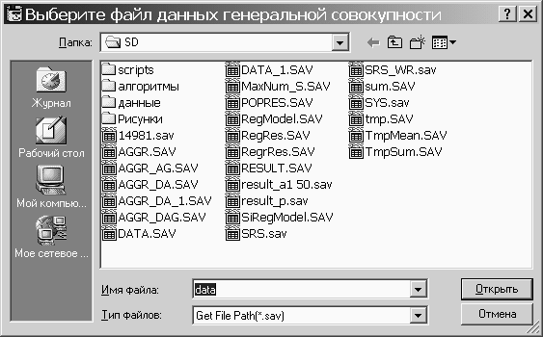

рис. 1. Диалоговое окно выбора файла базовой совокупности.

Выберите нужный файл и щелкните Открыть.

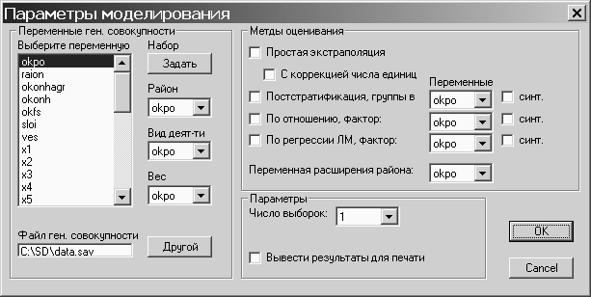

рис. 2. Стартовое окно задания параметров моделирования.

В открывшемся окне представлена информация об указанном пользователем файле базовой совокупности и выведены доступные для настройки параметры моделирования.
Чтобы указать другую базовую совокупность непосредственно наберите имя файла, включая путь, или щелкните Другой рядом с полем ввода Файл ген. Совокупности.

Группа Переменные ген. совокупности.

В прокручиваемом списке переменных файла базовой совокупности Выберите переменную можно указать переменную (только одну) для моделирования. Для задания набора переменных для моделирования щелкните Задать набор.

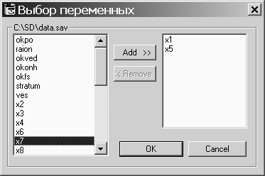

рис. 3. Диалоговое окно задания набора переменных для моделирования.

Перенесите нужные переменные из левого окна в правое.
Введенные параметры в окне Выбор переменных обладают более высоким приоритетом, т.е. отменяют сделанный ранее выбор единственной переменной.

Щелкните OK.

В основном окне Параметры моделирования в выпадающем списке Район укажите переменную кодов принадлежности наблюдений районам.
В выпадающем списке Вид деят-ти укажите переменную укрупненных кодов вида деятельности наблюдений.
В выпадающем списке Вес укажите переменную выборочного веса наблюдений.

Группа методы оценивания.

Для выбора метода оценивания, которые будут тестироваться при моделировании отметьте соответствующий элемент.

Следующие методы оценивания предполагают задание одной вспомогательной переменной файла базовой совокупности:

- Постстратификация, группы в;
- По отношению, фактор;
- По регрессии ЛМ, фактор.

Для задания синтетического метода оценивания для одного из перечисленных методов отметьте соответствующий значок в той же строчке, с обозначением синт.
При выборе синтетического метода оценивания необходимо задать переменную в выпадающем списке Переменная расширения района. Более подробную информацию смотри в пункте Синтетические оценки.

Группа Параметры отбора.
Параметр Число выборок позволяет выбрать из выпадающего списка количество выборок, которое будет извлечено из базовой совокупности для проведения моделирования. Максимальное возможное значение этого параметра 1 000. Выбор конкретного значения зависит от конфигурации (мощности) используемого пользователем компьютера. В общем, значение этого параметра достаточно установить равным 30 – 100.
В поле Объем выборки задается число отбираемых для моделирования наблюдений из файла базовой совокупности. Введите нужное количество единиц.
Если в окне задания параметров моделирования (или экстраполяции) отмечен элемент Вывести результаты для печати, то кроме выводимой всегда мобильной таблицы с результатами моделирования, также в окне Вывод создается вариант таблицы для печати (для каждой моделируемой переменной отдельно).

На рис.4. приведен пример задания описанных выше параметров моделирования.

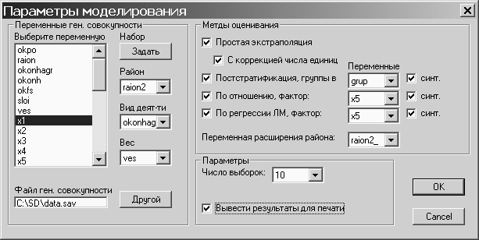

Рис. 4. Пример задания параметров моделирования.

На рис.4. заданы файл базовой совокупности data.sav, переменная (x1) для моделирования суммарного показателя по малочисленному разрезу разработки, заданному в индикаторной переменной raion2. виды деятельности единиц задаются переменной okonhagr, а выборочный вес – ves.
Тестироваться будут все методы оценивания:
- Простая экстраполяция;
- Простая экстраполяция с коррекцией числа единиц;
- Постстратификация с группами, задаваемыми переменной grup;
- По отношению с переменной (x5) в качестве фактора;
- По регрессии ЛМ с переменной (x5) в качестве фактора;
- Синтетическая постстратификация, причем расширение района задается в индикаторной переменной raion2_.
- и т.д.
Число отбираемых выборок задано равным 10.

Щелкните OK.

3.4. Вывод результатов моделирования и экстаполяции.

Процесс моделирования и Экстраполяции всегда завершаются выводом результатов в мобильную таблицу. Для каждой моделируемой или экстраполируемой переменной создается отдельная мобильная таблица.
В строках таблицы выводятся характеристики (результаты анализа) в разбивке по категориям переменной, задающей виды деятельности. Каждая категория (вид деятельности) в свою очередь делится по выбранным пользователем в диалоговом окне методам оценивания. Это позволяет удобное визуальное сравнение результатов применения различных методов оценивания по одному разрезу разработки (район-вид деятельности).
В Слои мобильной таблицы помещается категориальная переменная, различные значения которой (категории) задают районы разработки статистической информации. В случае выбора синтетических методов оценивания возможно задание только одного района анализа с помощью дихотомической переменной (с единственным значением равным 1 кроме системно пропущенного).
Столбы таблицы результатов анализа представляют собой характеристики осуществленного моделирования или экстраполяции.
Выводятся следующие характеристики результатов анализа:
Число единиц ГС – количество единиц базовой совокупности, относимых к данному разрезу разработке;
Число единиц в выборке – количество единиц данного разреза, включенных в выборку;
Оценка числа единиц в ГС – оценка на основе использования переменной выборочного веса количества единиц базовой совокупности, относимых к данному разрезу разработке (выводится не для всех методов оценивания);
Показатель ИМЯ переменной – имя переменной моделирования;
Оценка показателя ИМЯ переменной – средняя по выборкам оценка суммарного значения переменной моделирования;
Только в меню Моделирование:
Ошибка выборки – средняя величина по сформированным выборкам фактической ошибки оценивания. Знак и величина этой характеристики показывает наличие смещения в оценках – систематического преувеличения или преуменьшения истинного значения суммарного показателя по переменной моделирования;
Абсолютная ошибка выборки – средняя величина по сформированным выборкам абсолютных ошибок оценивания. Величина этой характеристики показывает среднее отклонение оценок от истинного значения суммарного показателя переменной моделирования;
Относительная ошибка (% показателя) – средняя по выборкам относительная ошибка выборки в процентах истинного значения суммарного показателя переменной моделирования;
Относительная ошибка (% оценки) – средняя по выборкам относительная ошибка выборки в процентах оценки.
Только в меню Экстраполяция:
Коэффициент вариации показателя – коэффициент вариации оценки суммарного значения признака по малочисленному разрезу разработки;
Стандартная ошибка показателя - стандартная ошибка оценки суммарного значения признака по малочисленному разрезу разработки;
Дисперсия показателя – оценка дисперсии оценки суммарного значения признака по малочисленному разрезу разработки.
Результаты моделирования по переменным x1 и x5, выведенные для печати, а также мобильная таблица, содержатся в файле ResModel_x1_x5.spo.

